…………………………………………………………. LİSESİ COĞRAFYA 11 DERS PLANI
BÖLÜM I
Dersin adı | Seçmeli Coğrafya | TARİH | 24-28/04/2023
Sınıf | 11 | SÜRE | 160 dk
Öğrenme alanı | C) KÜRESEL ORTAM: BÖLGELER VE ÜLKELER
Konu | SANAYİLEŞME SÜRECİ: ALMANYA
BÖLÜM II
Hedef ve Davranışlar Kazanımlar | 11.3.7. Sanayileşmiş bir ülkeyi sanayileşme süreçleri açısından değerlendirir.
Coğrafi Beceriler | Değişim ve sürekliliği algılama
Güvenlik Önlemleri (Varsa): | ---
Öğretme-Öğrenme-Yöntem ve Teknikleri | Sanayileşme sürecinde ülkelerin değişimine seçilen farklı ülke örnekleri üzerinden karşılaştırma yapılır. Sanayileşmeye bağlı yaşanan olumlu ve olumsuz sonuçlar tartışılarak sonuçları değerlendirilebilir.
Kullanılan Eğitim Teknolojileri-Araç, Gereçler ve Kaynakça  * Öğretmen  * Öğrenci | Ders kitabı ve yardımcı kitaplar, Etkileşimli tahta, EBA Ders materyalleri, bilgisayar, animasyon ve videolar, haritalar, yeryüzüne ait uydu görüntüleri, grafik, resim ve şekiller.
Öğretme-Öğrenme Etkinlikleri
SANAYİLEŞMİŞ BİR ÜLKE: ALMANYA

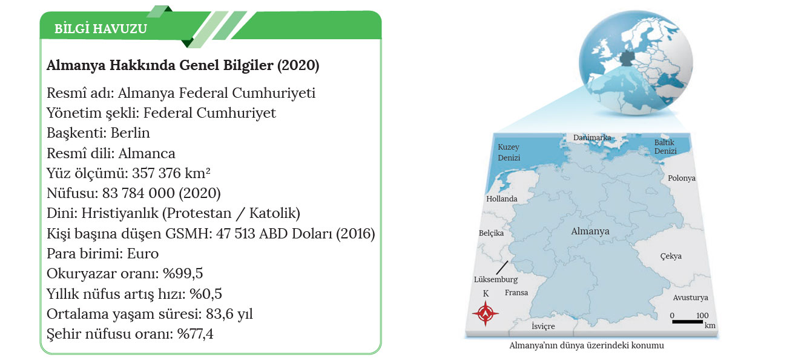

Orta Avrupa ülkelerinden olan Almanya, sanayileşmiş ülkelerdendir. Almanya’da sanayileşme süreci, İngiltere ve Fransa’ya göre daha geç başlamıştır.

18. yüzyılın son çeyreğinde İngiltere’de buhar makinesinin bulunmasıyla başlayan sanayileşme süreci, Sanayi Devrimi olarak adlandırılan bir dönemi başlatmıştır. İngiltere’de başlayan bu süreç, yarım asra yakın bir süre, yalnızca İngiltere’yle sınırlı kalmıştır. Çünkü fabrika kurmak için gerekli olan ve yalnızca İngiltere’de üretilen makinelerin ihracatı, bu ülke tarafından yasaklanmıştır. 1824’te İngiltere parlamentosunun aldığı kararla fabrika kurmak için gerekli olan makinelerin ihracatı serbest bırakılmıştır. Böylece İngiltere’de başlayan sanayileşme süreci Avrupa’nın diğer ülkelerine de sıçramıştır.
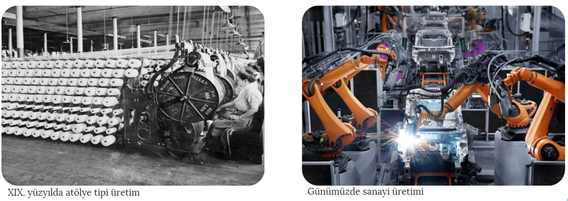
Almanya, 19. yüzyılın başlarında bir tarım ülkesiydi. Çalışan nüfusun yaklaşık üçte ikisi tarımla uğraşıyordu. Ülkede ihraç edilen ticari ürünlerin yaklaşık yarısı el sanatlarına dayalıydı. Almanya’da sanayileşme süreci 19. yüzyılın başlarında başlamıştır. 1824’ten sonra İngiltere’den ithal edilen ve diğer ülkelerdeki teknolojinin taklit edilmesiyle üretilen makineler sayesinde Almanya da sanayileşme sürecine girmiştir.

Almanya’nın sanayileşme sürecindeki önemli gelişmelerden biri, yüksek gümrük vergileriyle ülkedeki üretimi koruması olmuştur. Bu sayede bir yandan yerli üretim korunmuş, diğer yandan sanayinin geliştirilmesi için önlemler alınmıştır.

Almanya, bir yandan kömür yataklarını kullanarak demir çelik üretimine önem vermiş, diğer yandan demir yolu yapımı konusunda dünyanın önemli bir gücü hâline gelmiştir.
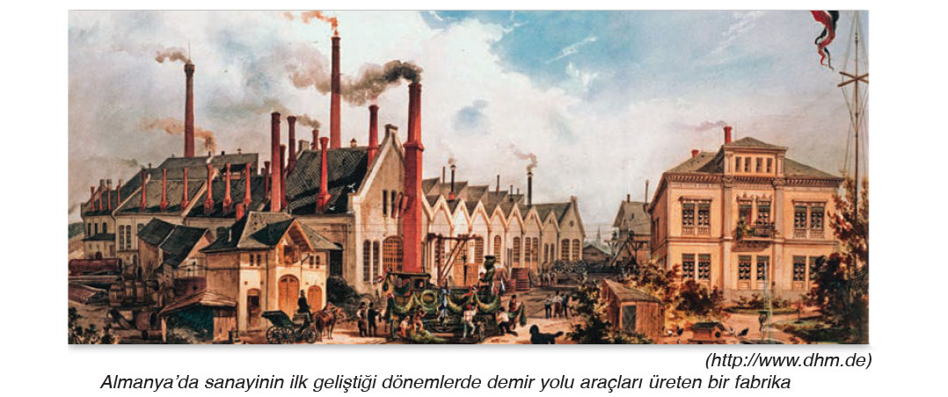
Alman Devleti’nin sanayiyi teşvik etmesi ve teknik eğitime önem vermesi, teknoloji alanında ilerlemesini sağlamıştır. Ayrıca başka ülkelerdeki teknolojinin ve endüstriye dayalı bilginin transfer edilmesi de ülkede sanayileşmenin önünü açmıştır. Almanya’da sanayileşmeyle ilgili diğer bir gelişme ise devletin bazı sanayi kuruluşlarını kendisinin kurması ve özel sektörü teşvik etmesi olmuştur. Ayrıca yatırımcılara üretim makinelerinin hediye edilmesi, ülke genelinde makinelerin yaygınlaşmasını sağlamıştır. Böylece Almanya, kısa süre içinde sanayileşmiş ülkeler içindeki yerini almıştır.

Almanya’da sanayileşme süreci, İkinci Dünya Savaşı döneminde kesintiye uğramış, sonraki süreçte yeniden başlamıştır. Almanya, dünyadaki birçok teknolojik buluşa imza atmıştır. Günümüzde otomotiv, kimya, demir çelik ve elektrikli cihazlar ile makine, Alman sanayisinin gelişmiş kollarıdır.

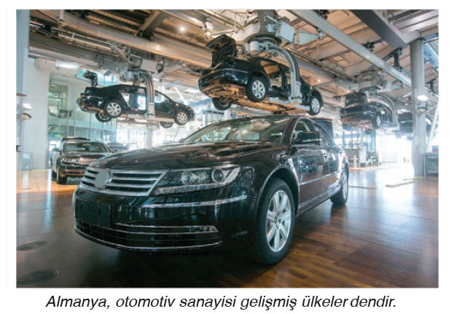
Otomotiv, Almanya’nın önemli sektörlerinden biridir. Ülke ihracatının %17,5’ini otomobiller oluşturmaktadır. Ülke, sanayileşmeden dolayı dünyada en fazla ticaret yapan ülkeler arasında yer almaktadır.

Almanya, yeryüzünde ilk otomobilin üretildiği ve ilk otoban projesinin gerçekleştirildiği ülkedir. Bu nedenle ülkedeki ulaşımda kara yolu önemli bir yere sahiptir. Kuzey ve Baltık denizlerine kıyısı bulunan Almanya’da deniz ulaşımı da çok gelişmiştir. Ayrıca Almanya’nın bütün şehirlerinde havaalanı bulunmaktadır.

Sanayileşmiş bir ülke olduğu için Almanya’da ticaret de çok gelişmiştir. Ülke, daha çok Avrupa Birliği ülkeleri ve ABD ile ticaret yapmaktadır. Otomobil, ilaç, demir çelik ürünleri, kimyasal maddeler, kâğıt, elektrikli araçlar ve çeşitli makineler, ülkenin başlıca ihraç ürünleridir. İthalatında ise petrol, gıda ürünleri ve sanayi için gerekli olan ham maddeler ilk sırada yer almaktadır.

Ölçme-Değerlendirme  • Bireysel öğrenme etkinliklerine yönelik Ölçme Değerlendirme  • Grupla öğrenme etkinliklerine yönelik Ölçme Değerlendirme  • Öğrenme güçlüğü olan öğrenciler ve ileri düzeyde öğrenme hızında olan öğrenciler için ek Ölçme-Değerlendirme etkinlikleri | - Evinizde veya çevrenizde Almanya üretimi olan ürünleri belirleyiniz.  - Almanya’da sanayi faaliyetlerinde yaşanan gelişmelerde hangi faktörler etkili olmuştur?  - Enerji kaynaklarının Almanya sanayisi için nasıl bir öneme sahip olduğunu açıklayınız.
Dersin Diğer Derslerle İlişkisi
BÖLÜM IV
Planın Uygulanmasına İlişkin Açıklamalar | Konu ……….. ders saatinde işlenmiş, gerekli değerlendirmeler yapılarak amacına ulaşmıştır.  Aksayan yönler:…………………………………………………………………………………

………………………….. ………………………. Coğrafya Öğretmeni Okul Müdürü

